**DATA GOVERNANCE**

|  |  |
| --- | --- |
| **DATA** | **INTEGRANTES** |
| 03/11/2021 | Carolina Teixeira, Gabriel Almeida, Gabriel Alves, Aluísio Gomes |
| **VERSAO NO.** |  |
| 2.0 |  |

1. **DEFINIÇÃO**

|  |
| --- |
| Análise PIB E IPCA nacional e EUA que irão auxiliar a empresa na adequação das taxas para os clientes, através da coleta de informações de sites como IBGE. |

1. **PAPEIS / RESPONSAVEIS**

|  |  |
| --- | --- |
| PAPEL | RESPONSABILIDADE |
| PO | Marcela Serra |
| SM | Carolina Teixeira |
| DEVOPS | Gabriel Alves, Aluisio Gomes |
| BUSINESS ANALYST | Gabriel Almeida |

1. **DIRETRIZES DE CONFIDENCIALIDADE**

**os**

|  |  |
| --- | --- |
| ACESSO AOS DADOS | Dispomos de regras e ferramentas tecnológicas referentes ao controle de acesso a dados protegidos, objeto desta Política. Tais sistemas implementam diferentes níveis de permissão de forma que nossos colaboradores têm acessos diferentes aos dados protegidos, conforme a necessidade. |
| PRIVACIDADE | Acesso aos dados é feito somente após assinatura do termo de confidencialidade, todos os nossos colaboradores têm ciência sobre a possibilidade de fiscalização das suas atividades. |
| SEGURANCA DOS DADOS | Possuímos Política de Backup atualizada e executada todos os dias, em caso de vazamento de dados os titulares serao notificados em no maximo 2 dias a partir do conhecimento do incidente. |

1. **DIRETRIZES DE INTEGRALIDADE**

|  |  |
| --- | --- |
| QUALIDADE DE DADOS | Dados passam pelo processo de Data Quality assim mantendo sua conformidade, padronizacao, consistência; precisão e integridade. |
| ÉTICA DE USO | Os dados estarao salvos e guardados seguindo as normas da Lei Geral de Proteção de Dados Pessoais (LGPD), Lei nº 13.709, de 14 de agosto de 2018, e seu uso indevido esta sujeito as penalidades dispostas pela LGPD. |
| CDO | **Aluisio e Gabriel Alves.** O CDO tem atribuições operacionais de criar, tratar, integrar as informações corporativas e gerenciar todas as funções de gestão e governança de dados nas empresas. |
| GESTOR TECNICO DE DADOS | **Aluisio e Gabriel Alves.** O Gestor técnico de dados pode ser considerado o administrador de dados responsável pela qualidade das estruturas dos metadados da organização. |
| ADMINISTRADOR DOS REPOSITORIOS DE METADADOS | **IBGE.** Profissional responsável direto pela custódia dos metadados e modelos de dados armazenados nessas ferramentas. |
| ADMINISTRADORES DO BANCO DE DADOS (DBAs) | **Aluisio e Gabriel Alves.**  Profissional especialista em softwares de gerenciamento de bancos de dados. |
| ARQUITETO DE INTEGRACAO DE DADOS | **Aluisio e Gabriel Alves.** Profissional sênior responsável por projetar os mecanismos para integração dos dados, com conhecimentos avançados em SOA, ferramentas ETL e mecanismos de integração por meio de SGBDs. |
| PROJETISTA DE DADOS | **Aluisio e Gabriel Alves.** Profissional especialista em modelagem de dados, sendo o responsável por ajustar e refinar o modelo de dados. |
| DATA STEWARD – GESTOR DE DADOS | **Carolina e Gabriel.** O curador de dados tem a missão de ser o principal elo entre o Analista de Dados, o Cientista de Dados e o Engenheiro de Dados. |
| DATA CUSTODIAN – CUSTODIANTE DE DADOS | **IBGE.** Os responsáveis pelo registro de dados são responsáveis pelo controle técnico dos dados, incluindo segurança, escalabilidade, gerenciamento de configuração, disponibilidade, precisão, consistência, trilha de auditoria, backup e restauração, padrões técnicos, políticas e implementação de regras de negócios. |
| DATA OWNER – PROPRIETARIO DOS DADOS | **IBGE -** Um Data Owner é responsável por quem tem acesso a ativos de informação dentro de suas áreas funcionais. É o responsável pelo dado e seus ativos. |

1. **ACESSOS DOS USUARIOS**

**os**

|  |  |
| --- | --- |
| MANUTENÇÃO | GRUPO 2 – O acesso de manutenção irá garantir controle de todas as funcionalidades e acesso a todas as bases de dados. |
| USUARIOS COMUNS | ÁREA DnA – Podera visualizar os dados da base publica, porem nao podera realizar edicoes ou alteracoes nas bases. |
| SOLICITACOES DE ACESSOS | GRUPO 2 - Os administradores desse grupo ficara encarregado de permissionar os acessos a demais usuarios, a solicitacao devera ser feita por escrito e/ou atraves do email corporativo com motivo da solicitacao de acesso a base solicitada. |

1. **RETIRADA DE DADOS**

|  |
| --- |
| RETIRADA DE DADOS FEITAS EM |
| <https://www.ibge.gov.br/estatisticas/economicas/contas-nacionais/9300-contas-nacionais-trimestrais.html?=&t=series-historicas&utm_source=landing&utm_medium=explica&utm_campaign=pib#evolucao-taxa>    [Relatórios do Resultado da Arrecadação — Português (Brasil) (www.gov.br)](https://www.gov.br/receitafederal/pt-br/acesso-a-informacao/dados-abertos/receitadata/arrecadacao/relatorios-do-resultado-da-arrecadacao)  [GDP (current US$) - United States | Data (worldbank.org)](https://data.worldbank.org/indicator/NY.GDP.MKTP.CD?locations=US)  [Bureau of Labor Statistics Data (bls.gov)](https://data.bls.gov/timeseries/CUSR0000SA0&output_view=pct_1mth) |
| ARQUIVOS UTILIZADOS |
| * IPCA Arquivo XLS retirado do SCNT - Sistema de Contas Nacionais Trimestrais * PIB Arquivo XLS retirado do Relatórios do Resultado da Arrecadação 2021 * GDP Arquivo XLS retirado do Banco Mundial * CPI Arquivo XLS retirado do US Bureau of Labor Statistics |

1. **FLUXO DE DADOS**

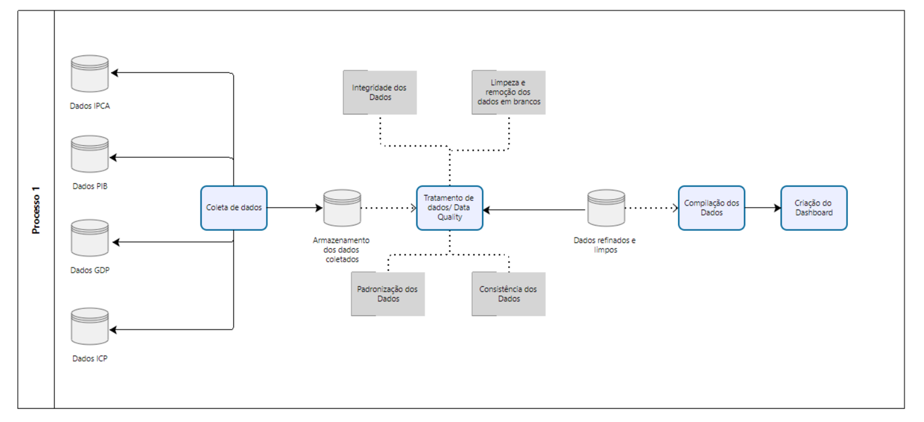

1. **Dicionário de Dados**

|  |  |  |  |  |
| --- | --- | --- | --- | --- |
| **Tabela** | PIB/GDP | | | |
| **Descricao** | Armazenará os dados do Produto Interno Bruto Brasileiro e Americano | | | |
| **Observacoes** | Esta tabela possui uma chave estrangeira da tabela pais | | | |
| **CAMPOS** | | | | |
| **Nome** | **Descricao** | **Tipo de dado** | **Tamanho** | **Restricoes de dominio (PK, FK, NOT NULL, CHECK, DEFAULT IDENTITY** |
| pib_id | identificacao do PIB BRxUS | int | 12 | PK/ Unique |
| valor_pib | Busca o valor do PIB no ano selecionado | int | 255 | Not null |
| pais_id | Chave estrangeira referenciando o pais da tabela pais | int | 12 | FK |
| data_ano | Busca o ano do PIB BRxUS | int | 12 | FK |

|  |  |  |  |  |
| --- | --- | --- | --- | --- |
|  |  |  |  |  |
| **Tabela** | IPCA/CPI | | | |
| **Descricao** | Armazenará os dados do Índice Nacional de Preços ao Consumidor Amplo Brasileiro e Americano | | | |
| **Observacoes** | Esta tabela possui duas chaves estrangeira das tabelas data e resultado | | | |
| **CAMPOS** | | | | |
| **Nome** | **Descricao** | **Tipo de dado** | **Tamanho** | **Restricoes de dominio (PK, FK, NOT NULL, CHECK, DEFAULT IDENTITY** |
| ipca_id | Ano de identificação do IPCA | text | 12 | PK/Unique |
| valor_ipca | Busca o valor do IPCA BR x US | numeric | 255 | FK |
| pais_id | Identificacao do pais BR x US | int | 12 | FK |
| data_id |  | int | 12 | FK |
|  |  |  |  |  |

|  |  |  |  |  |
| --- | --- | --- | --- | --- |
| **Tabela** | data | | | |
| **Descricao** | Armazenará as datas referente as demais tabelas | | | |
| **Observacoes** |  | | | |
| **CAMPOS** | | | | |
| **Nome** | **Descricao** | **Tipo de dado** | **Tamanho** | **Restricoes de dominio (PK, FK, NOT NULL, CHECK, DEFAULT IDENTITY** |
| data_id | Chave primaria | int | 12 | PK/ Unique |
| data_ano | Referencia ao ano pesquisado | int |  | Not null |

|  |  |  |  |  |
| --- | --- | --- | --- | --- |
| **Tabela** | pais | | | |
| **Descricao** | Armazenará os resultados referente aos países pesquisados | | | |
| **Observacoes** |  | | | |
| **CAMPOS** | | | | |
| **Nome** | **Descricao** | **Tipo de dado** | **Tamanho** | **Restricoes de dominio (PK, FK, NOT NULL, CHECK, DEFAULT IDENTITY** |
| pais_id | Pais referente | INT | 12 | PK/ Unique |
| sigla_pais | Sigla do pais pesquisado | text |  | Not null |
| nome_pais | Nome do pais pesquisado | text |  | Not null |

1. **MODELAGEM DE DADOS**

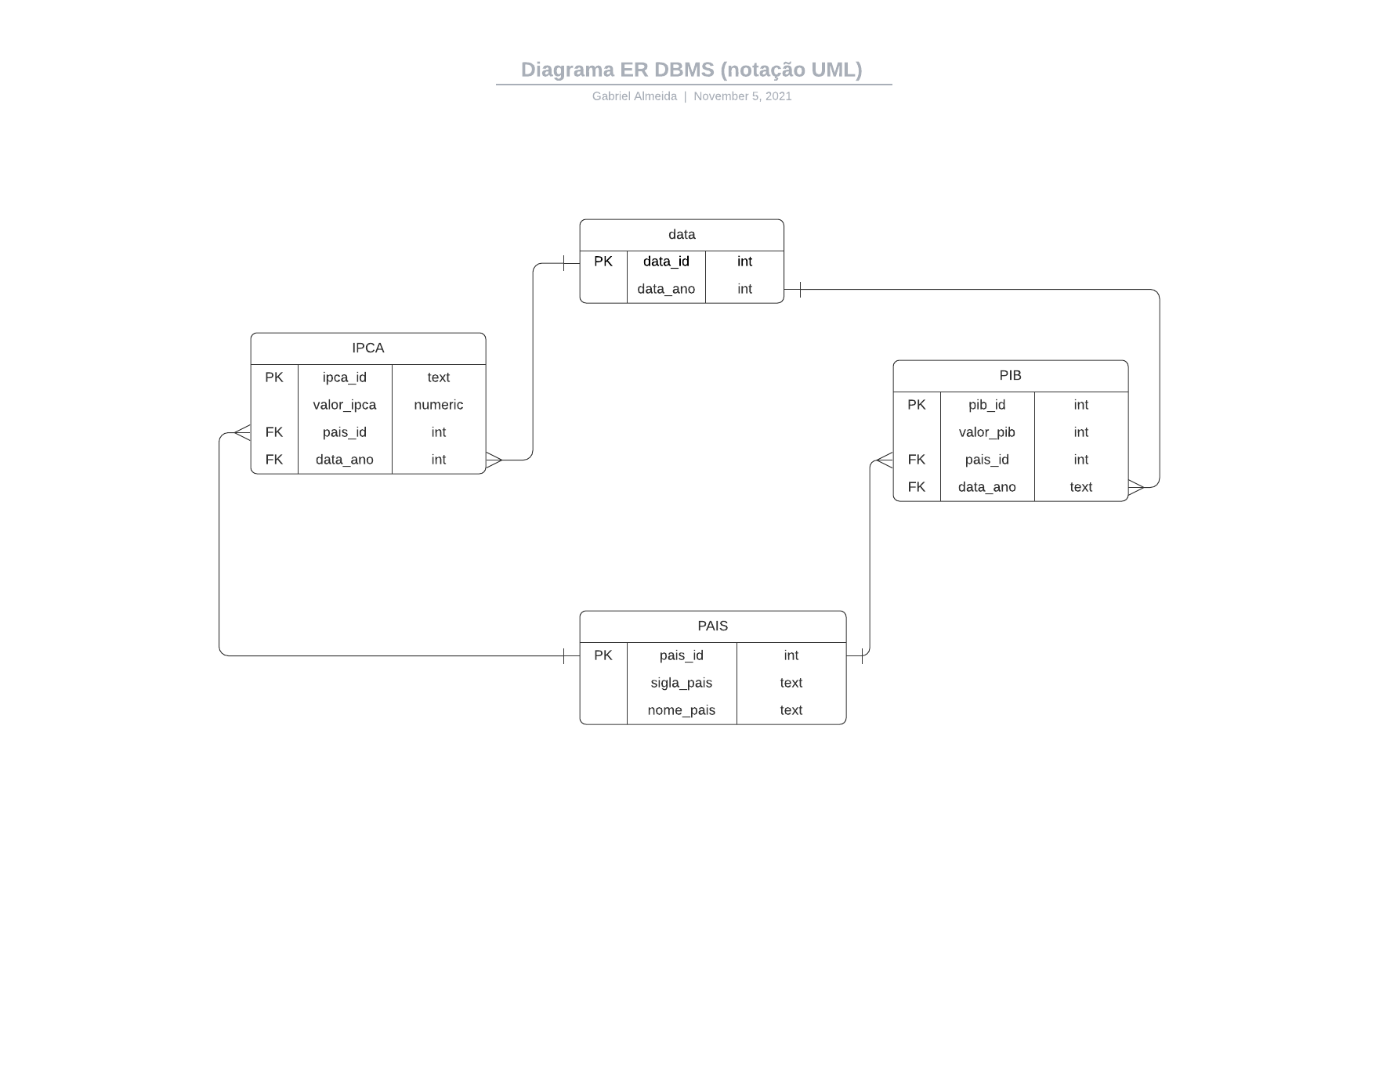

1. **TRATAMENTO E ARMAZENAMENTO**

|  |  |
| --- | --- |
| AUTOMATIZACAO | Através de um script via python foi realizada a retirada automatica dos dados do IBGE/ Bureal Labor of Statistics/ World Bank |
| LIMPEZA DE DADOS | Durante a extracao no python, através de um script também foi realizada o data quality retirando os dados invalidos e desnecessarios |
| ARMAZENAMENTO | Os dados foram armazenados no SQL lite, após a criacao das tabelas e demais funcionalidades, após criado o acesso no GitHub onde estara alocada toda documentacao |

1. **PROCESSAMENTO E ANALISE DE DADOS**

|  |  |
| --- | --- |
| CORRELACAO DO PIB BRASILEIRO x PIB AMERICANO |  |
| CORRELACAO DO IPCA x CPI |  |